Table of Contents

Page de garde

Présentation des livres

La Roue du Temps

**Titre :**

La Roue du Temps

**Auteur :**

Robert Jordan

**Présentation:**

Au pays des Deux Rivières,

**Date de parution:**

1

**Rangée:**

1

**Colonne:**

1

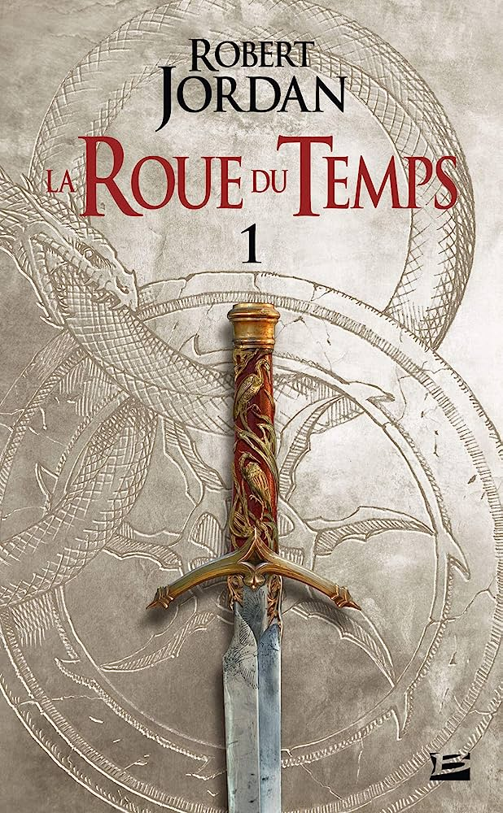

L'Assassin royal (Tome 1-L'apprenti assassin)

**Titre :**

L'Assassin royal (Tome 1-L'apprenti assassin)

**Auteur :**

Hobb Robin

**Présentation:**

Au royaume des six Duchés, le prince Chevalerie,

**Date de parution:**

2005

**Rangée:**

1

**Colonne:**

1



Récapitulatifs emprunts

|  |  |  |  |
| --- | --- | --- | --- |
| Titre | Auteur | Date de parution | Présentation |
| La Roue du Temps | Robert Jordan | 1 | Au pays des Deux Rivières, |
| L'Assassin royal (Tome 1-L'apprenti assassin) | Hobb Robin | 2005 | Au royaume des six Duchés, le prince Chevalerie, |